BUG: Điều vận không tải được danh mục Xe nội bộ (Không thể tải dữ liệu)
Role: Điều vận (dispatcher).
Màn hình: Danh mục Xe nội bộ (/fleet/vehicles).
Hiện tượng: trang báo "Không thể tải dữ liệu", các thẻ thống kê về 0 xe.

Kết quả chẩn đoán (01:35):
- GET /api/trucks trả 500 trong khoảng 01:12–01:14 — ĐÚNG lúc đang cut staging (deploy window: pull + migrate + cutover trên máy chủ 1GB RAM).
- Sau cut (01:14:32): /api/trucks trả 200 ổn định cho CẢ hai role, trang tải 39 xe bình thường.
- Kết luận: lỗi PHÁT SINH TRONG CỬA SỔ DEPLOY (tạm thời), không phải lỗi code. Không cần sửa code.
- Theo dõi: nếu lỗi tái diễn NGOÀI cửa sổ deploy → điều tra tài nguyên máy chủ (RAM 1GB, disk 24GB) như mục riêng.

Tiêu chí nghiệm thu (để đóng):
1. /fleet/vehicles tải đủ danh sách xe, không lỗi (hiện PASS).
2. Không tái diễn 500 ngoài cửa sổ deploy (theo dõi 24h qua các lần tick hourly).

Trạng thái: QA PASSED — chờ deploy prod (lỗi chẩn đoán là tạm thời trong cửa sổ deploy; không cần sửa code).

[2026-09-13] QA PASSED — bằng chứng: qa/2026-09-13_20260912_5-fleet-500/
1. /fleet/vehicles tải đủ (role Điều vận) — ĐẠT: 40/40 xe, thẻ thống kê 40/39/1, không có lỗi "Không thể tải dữ liệu"; GET /api/trucks (dieuvan) = 200. Ảnh:
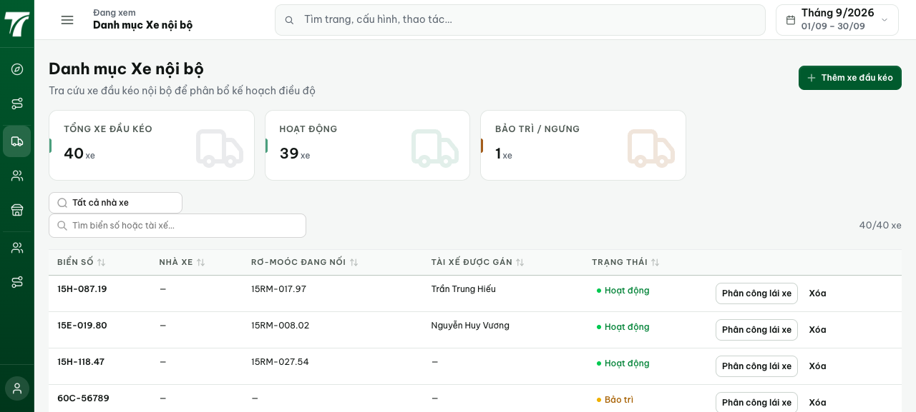
2. Không tái diễn 500 ngoài cửa sổ deploy — ĐẠT (điểm kiểm tra 26h+ sau sự cố): staging recreate 00:44 VN 09-13, log backend & nginx từ đó: 0 lỗi 5xx; /api/health ok (buildHash e40a1ab9); /api/trucks chưa đăng nhập = 401 (endpoint sống, không 500). Lưu ý trung thực: chưa từng có monitor "tick hourly" tự động — bằng chứng là log + probe, không phải giám sát liên tục; nếu cần monitor thật, đưa vào tracker (mục đã ghi 2026-09-13).
Ghi chú: staging mirror prod nên từ chối mật khẩu dev (đúng thiết kế). Không mutating staging: chỉ đọc log + probe public.

